LÀM THẾ NÀO ĐỂ LỰA CHỌN NGÀNH NGHỀ PHÙ HỢP?
Giai đoạn chọn ngành nghề phù hợp với bản thân đóng vai trò quan trọng với các bạn trẻ đang phân vân lựa chọn trường học hoặc ngành nghề. Vậy làm thế nào để chọn ngành nghề phù hợp với bản thân? Bạn đọc hãy cùng theo dõi bài viết dưới đây để được giải đáp thắc mắc.


Lựa chọn nghề nghiệp chưa bao giờ là dễ dàng
Cơ sở để lựa chọn ngành nghề phù hợp với bản thân
Dựa trên năng lực của bản thân
Năng lực của bản thân là khả năng bạn có thể theo học và làm nghề. Đối với các thí sinh cuối lớp 12 có thể đánh giá năng lực kết quả học tập trong 3 năm cấp 3, bên cạnh đó cần tìm hiểu thêm ngành học đam mê đó yêu cầu kỹ năng gì và bản thân có đáp ứng được hay không. Khi nhận thấy năng lực của bản thân không đủ đáp ứng được nhu cầu của công việc thì sẽ rất khó khăn để sống được bằng ngành nghề bạn đã theo học.
Chọn ngành nghề dựa trên sở thích cá nhân
Trên thực tế thì ngành nghề rất đa dạng và phong phú nên cần tìm hiểu kỹ về ngành nghề và đưa ra chọn lựa. Nếu lựa chọn công việc bạn yêu thích thì sẽ có động lực nhiều hơn để làm việc, tiến xa hơn trong con đường sự nghiệp. Do đó việc chọn lựa ngành nghề phù hợp với sở thích cũng là điều vô cùng quan trọng. Hãy cân nhắc khi bạn chọn ngành nghề theo số đông, nếu ngành nghề bạn không yêu thích thì sẽ rất khó và nhiều lúc nản lòng không muốn tiếp tục theo học ngành nghề đó,
Chọn ngành phù hợp với hoàn cảnh gia đình
Để theo học một ngành thì chi phí không hề nhỏ. Do đó cần cân nhắc chọn ngành nghề sao cho phù hợp với khả năng tài chính. Việc đầu tư hiệu quả khi tự nhận biết được khả năng và cân nhắc kỹ lưỡng thì sẽ gia tăng thêm sự tự tin, kiên trì theo đuổi nghề nghiệp để lượng sức mình và quyết tâm thì cơ hội thành công cao nhất.
Tìm hiểu nhu cầu xã hội
Nhu cầu xã hội giúp sẽ giúp mở rộng cơ hội việc làm để đáp ứng nhu cầu tuyển dụng loại công việc này cao hơn nguồn lao động của thị trường. Tuy nhiên việc tìm hiểu nhu cầu của xã hội cũng cần cân nhắc xem thời gian học của bản thân là bao lâu để cân nhắc xu hướng dịch chuyển thế nào?

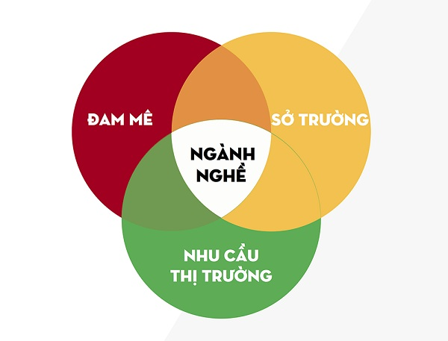
Làm thế nào để chọn ngành phù hợp với bản thân?
- Bước 1: dành nhiều thời gian hơn cho việc chọn ngành nghề
Mặc dù có bận việc thi cử thì vẫn cần dành thời gian để suy nghĩ về nghề nghiệp tương lai. Vì đây chính là bước đầu tiên trong lựa chọn ngành nghề với bản thân. Nếu không dành thời gian để suy nghĩ về vấn đề này sẽ dẫn đến những hậu quả tiêu cực như thất nghiệp, khó để phát triển được sự nghiệp, lãng phí thời gian, tiền bạc và công sức… do đó tốt nhất trước khi đưa ra lựa chọn ngành nghề phù hợp thì bạn nên dành thời gian để lựa chọn nghề nghiệp tương lai.
- Bước 2: tiến hành loại bỏ các vấn đề sai lầm khi chọn nghề
Bạn trẻ rất dễ mắc các vấn đề sai lầm khi chọn nghề như: chọn ngành nghề theo phong trào mà không có sự phù hợp với bản thân, chọn ngành nghề theo quyết định của người khác, chọn ngành theo phương pháp ngẫu nhiên, chọn nghề không có sự quan tâm đến điều kiện gia đình.
- Bước 3: xác định ngành nghề phù hợp với bản thân
Dựa vào sở thích, tính cách, điều kiện của mình để xác định được bản thân phù hợp với ngành nghề nào. Khi lựa chọn được những nhóm ngành nghề phù hợp thì cần tìm hiểu kỹ hơn và tiến hành loại bỏ dần dần. Bạn hãy tận dụng các cơ hội để làm một số công việc liên quan tới nghề mình lựa chọn để khám phá năng lực, sở thích, tính cách bản thân mình có phù hợp với nghề đó hay không. Thí sinh cũng có thể tới các công ty, cơ sở làm việc hoặc những thư viện, trung tâm giáo dục để có thêm nhiều thông tin tư vấn, tài liệu tham khảo… từ đó đánh giá sở thích và khả năng của mình xem phù hợp với ngành nghề nào.
- Bước 4: xác định đúng mục tiêu nghề nghiệp
Nếu đã đưa ra được lựa chọn ngành nghề cho bản thân thì bạn hãy xác định xem mục tiêu mà bạn muốn đạt đến và sau đó bắt đầu kế hoạch thực hiện mục tiêu.
- Bước 5: xác định năng lực học tập của bạn
Điểm số trong suốt quá trình học tập, nhất là những môn dùng để xét tuyển đầu vào của ngành bạn đang muốn theo học. Cùng với đó cũng cần tìm hiểu điểm trúng tuyển của ngành nghề đó ở trường bạn muốn đăng ký xét tuyển vào trong những năm gần đây để so sánh với năng lực học của bản thân để dự kiến khả năng trúng tuyển của trường.
Hy vọng những chia sẻ trên đây có thể giúp bạn phần nào giải quyết băn khoăn “làm thế nào để chọn ngành phù hợp với bản thân?”
Chúc các bạn chọn được ngành nghề phù hợp với bản thân và thành công!
(Dẫn Theo https://daihoctantrao.edu.vn/thong-tin-tuyen-sinh-dao-tao/lam-the-nao-de-lua-chon-nganh-nghe-phu-hop-3129.html)

